新 书 推 荐
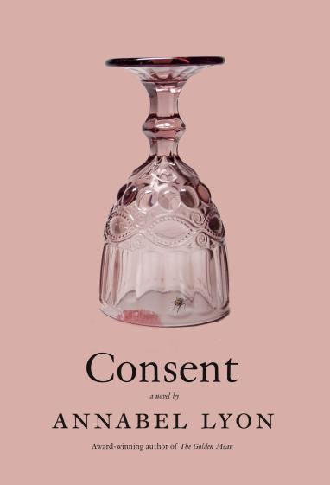
中文书名：《默许》
英文书名：CONSENT
作 者：Annabel Lyon
出 版 社：Knopf Canada
代理公司：WCA/ANA/Cindy Zhang
页 数：224页
出版时间：2021年春
代理地区：中国大陆、台湾
审读资料：电子稿
类 型：文学

来自获奖作家的新作。这是一部敏锐、神秘、令人心碎的小说，故事围绕两对姐妹展开，当悲剧永远改变她们时，她们的生活将永远纠缠在一起......

内容简介：

萨斯基亚（Saskia）和珍妮（Jenny）是双胞胎，但仅限长相相似。萨斯基亚是一个勤奋的研究生，她的兴趣仅仅是学术研究。而珍妮，一个室内设计师，充满魅力，寻求刺激，反复无常，且十分自恋。但是，当珍妮在一次事故中严重受伤时，萨斯基亚选择放弃自己的生活，与她的妹妹在一起。

莎拉和玛蒂作为姐妹，关系并不好。玛蒂作为妹妹，总是多愁善感，充满好奇心，但却有智力障碍。她们的母亲珍妮（Jenny）却偏偏把最好的东西都给了玛蒂。莎拉从考上大学的那一刻起，就迫不及待地要离开这个她并不喜欢的家庭。进入新的世界，能够吸引莎拉的只有美酒、性感的香水和昂贵的衣服。随着她们的父母亲相继去世，莎拉成为了妹妹玛蒂唯一的亲人，承担起照顾妹妹的责任。当她再次回到那个只能称得上“大房子”的家时，她却发现玛蒂已经嫁给了罗伯特，她们富有母亲的一名杂工。玛蒂看起来非常幸福，但莎拉却无法释怀。她强迫着罗伯特与玛蒂离了婚。然而，在他离开之后，莎拉再无其他选择，只能成为姐姐的唯一监护人，牺牲了玛蒂的幸福，也让自己深陷桎梏。然而，罗伯特的再次现身却带来了另一场悲剧......这些悲剧所掀起的狂风暴雨最终吞没了莎拉和与她母亲有着相同面孔的萨斯基亚（（Saskia），两代人的手足悲剧，最终走向了复仇之路。

《共振》是一部令人震惊的、感人的、发人深省的小说，讲述了家庭责任的复杂性，以及爱情如何与内疚、怨恨和遗憾纠缠在一起。

作者简介：

安娜贝尔·里昂(Annabel Lyon)是小说《中庸之道》(the Golden Mean)的作者，该书作为加拿大的畅销书获得了罗杰斯作家信托小说奖(Rogers Writers ' Trust Fiction Prize)，并入围了加拿大丰岸银行(Scotiabank)吉勒奖(Giller Prize)和总督奖(Governor-General’s Award)的候选名单，并已被翻译成14种语言。她也是故事集《氧气》（Oxygen），中篇小说《对你最好的祝愿》（The Best Thing for You），以及两部青少年小说的作者;一本，对你最好的东西;还有两部青少年小说，《四季伊迪》（All-Season Edie)和《重演伊迪》（Encore Edie）的作者。她在不列颠哥伦比亚大学（University of British Columbia）教授创意写作。

媒体评价:

“里昂(已经)确立了自己作为这一代人对爱丽丝·门罗(Alice Munro)的回应。作为文字游戏和讲故事的大师，里昂将读者带入角色的内心深处和内心深处的欲望。”
----《温哥华太阳报》（The Vancouver Sun），对《中庸之道》(The Golden Mean)的评价

谢谢您的阅读！
请将回馈信息发至：
张滢（Cindy Zhang)
安德鲁·纳伯格联合国际有限公司北京代表处
北京市海淀区中关村大街甲59号中国人民大学文化大厦1705室，100872
电 话：010-82504506
传 真：010-82504200
Email: Cindy@nurnberg.com.cn
网 址: http://www.nurnberg.com.cn
新浪微博：http://weibo.com/nurnberg
豆瓣小站：http://site.douban.com/110577/
微信订阅号：安德鲁书讯
